1. **URL**

<http://crevea-jsquyetnguyen.tk>

1. **Những thay đổi HTML để SEO website**

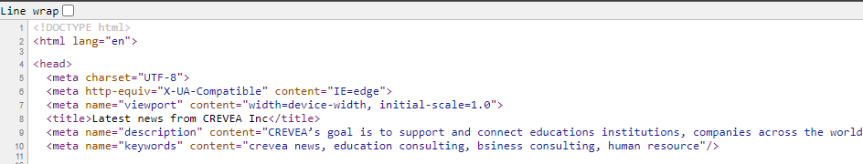

* **Thẻ meta**
* Meta Description:

<meta name="description" content="CREVEA’s goal is to support and connect educations institutions, companies across the world by providing highly qualified/skilled human resource for mutual development and consulting services in job and skills training."/>

* Meta Content Type:

<meta charset="UTF-8">

* Meta keywords:

<meta name="keywords" content="crevea news, education consulting, bsiness consulting, human resource"/>

* **Title**

<title>CREVEA Inc: support and connect educational institutions, companies across the world</title>

* **Anchor**

Được sử dụng với “**Read more**” trong trang NEWS.

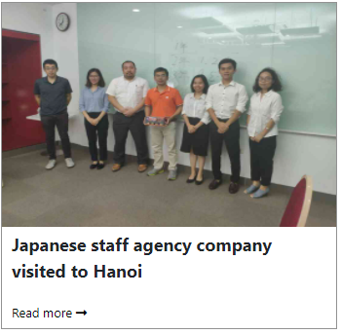

1. **Submit lên Google**

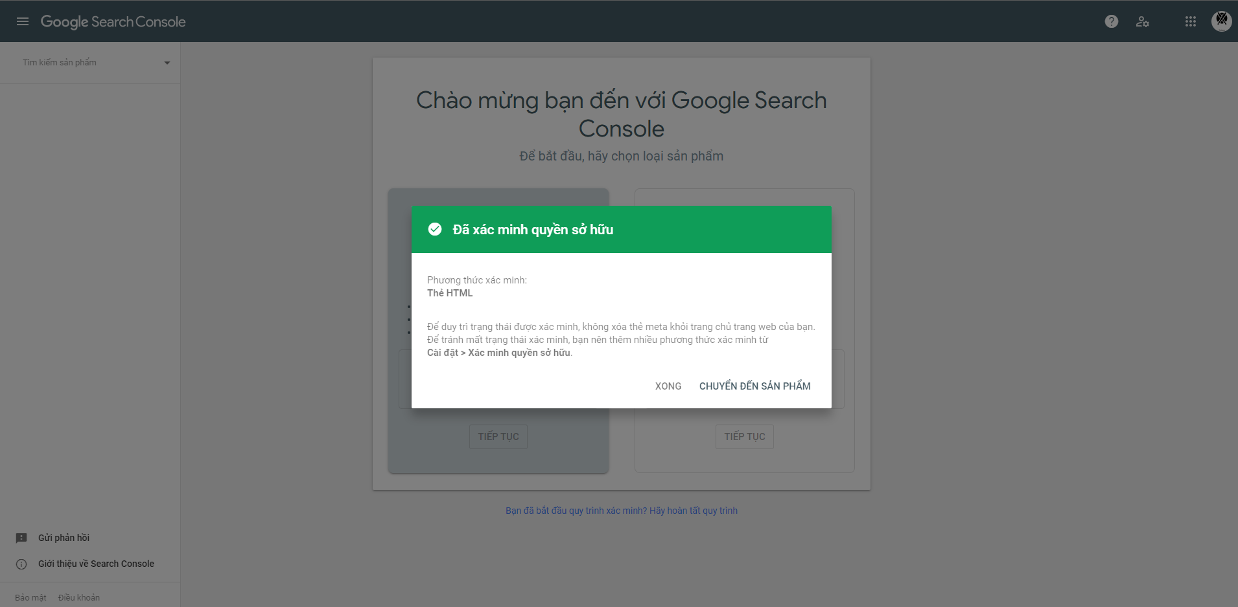

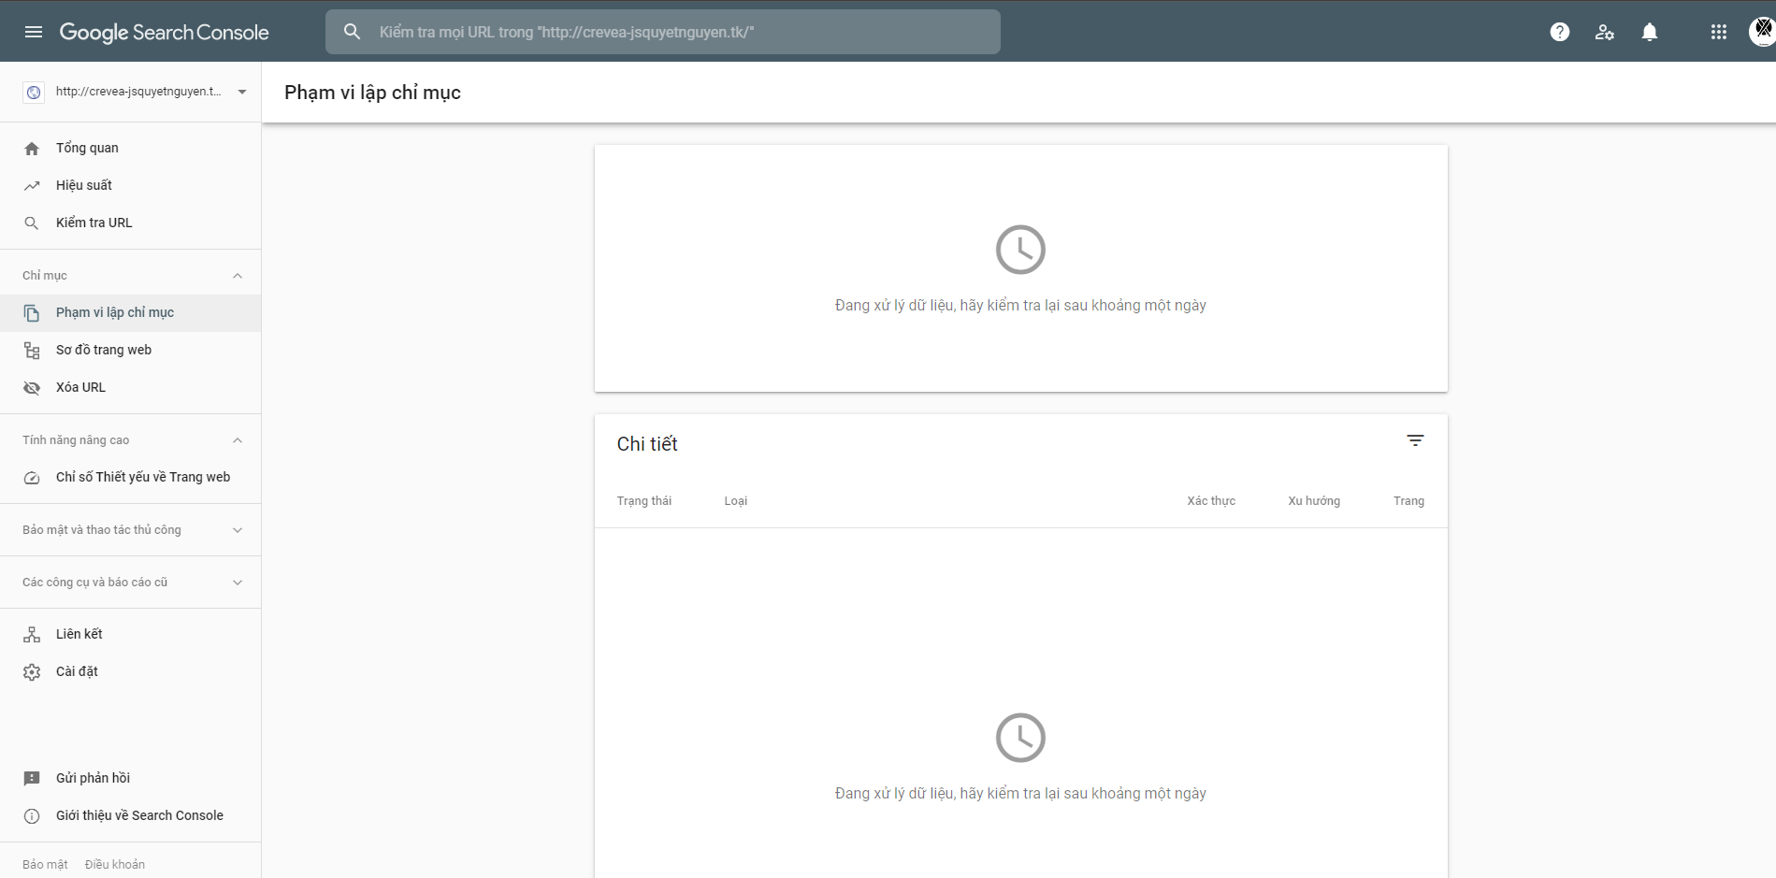

1. **Tích hợp google analytics**

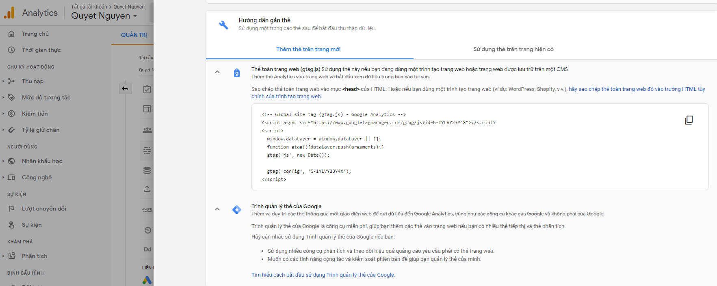

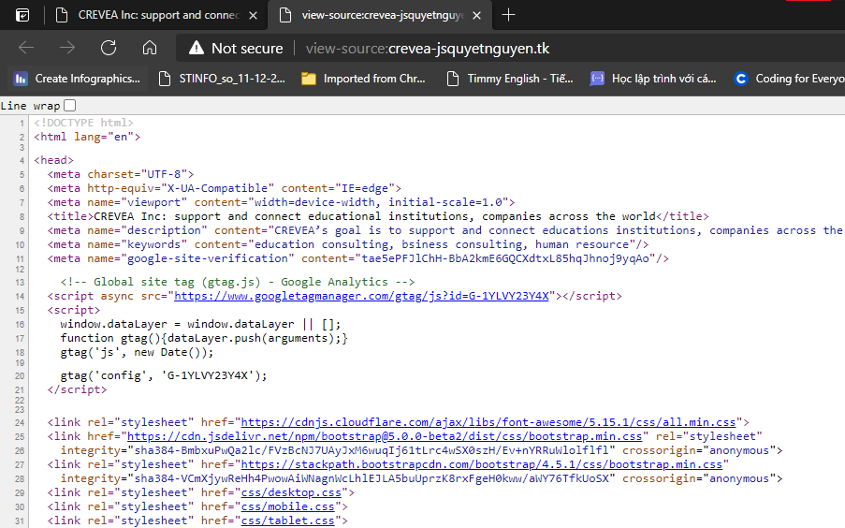

Kết quả phần tích

